1. Задание:

1. Рассчитать или подобрать из существующих передачу винт-гайка для вертикального перемещения вил робота-штабелера

2. Построить сборочный чертеж данной передачи

3.Подобрать двигатель постоянного тока (ДПТ) для работы данной передачи из каталога maxonmotor с учетом грузоподъемности и скорости подъема. Возможно с редуктором. Или уже взять готовый мотор с редуктором

Дополнительные данные:

грузоподъемность складского робота-штабелера– 10кг;

высота вертикального перемещения вил для погрузки - 2 метра;

скорость вертикального перемещения при максимальной нагрузке - 1м/10сек (может варьироваться);

ДПТ установлен на верхушке робота;

Комментарии:

*Чертеж двигателя делать не надо.*

*Предоставленный чертеж робота еще редактируется, но сам механизм передачи движения не поменяется. При необходимости будет предоставлен чертеж в компасе*

*Супермегаспоромат не нужен, это курсач по конструированию*

*Среди рекомендуемой литературы:*

*Дунаев «конструирование узлов и деталей машин», Егоров «Контруирование механизмов роботов», каталог фирмы maxonmotor , ГОСТ 9484-81*

Цель работы: рассчитать или подобрать из существующих передачу винт-гайка для вертикального перемещения вил робота-штабелера.

Для достижения поставленной цели необходимо решить следующие задачи: выбрать тип резьбы и подобрать материалы для всех элементов механизма, спроектировать винт и гайку, произвести проверку винта на устойчивость и прочность, спроектировать привод механизма, рассчитать параметры передачи.

Назначение механизма: выполнение складских (подъемно-транспортных) работ.

Исходные данные:

Осевая нагрузка Q, 100 Н (10 кг) – в силу конструктивных особенностей, а также для обеспечения работоспособности при кратковременных перегрузках и исключения выхода из строя механизма подъёма, для дальнейших расчетов принимаем Q=200 Н, т.е. с 2-х кратным запасом по нагрузке.

Осевое перемещение гайки H, 2000 мм;

2. Описание конструкции и принципа действия проектируемого механизма

Робот-штабелер используются при выполнение складских (подъемно-транспортных) работ для подъема на высоту разнообразных грузов. Общий вид конструкции представлен на рисунке 1. На рисунке 2 показан общи вид подъемного механизма, представляющего собой передачу винт-гайка с вращающимся винтом и ведомой, поступательно перемещающейся гайкой.

Винт приводится в действие установленным сверху на раме робота двигателем постоянного тока (ДПТ). В верхней нижней части рамы винт фиксируется в упорных шарикоподшипниках. Гайка находится в корпусе, который жестко связан с поперечной пластиной на которой установлены «вилы». При вращении винта гайка совершает возвратно –поступательные движения тем самым обеспечивая подъем или опускание груза.

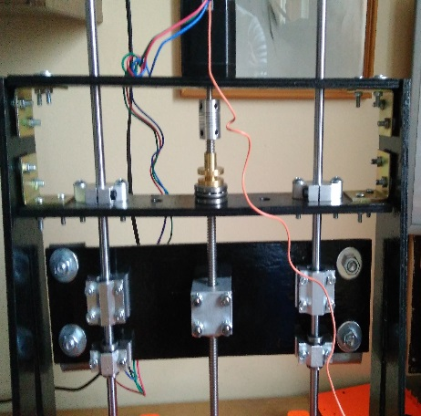 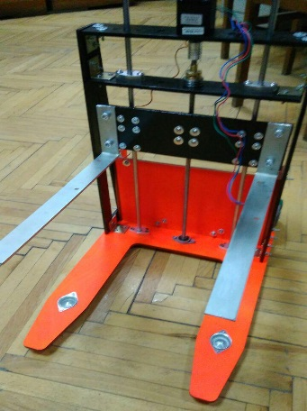

Рисунок 1 – общий вид Рисунок 2 – общи вид подъемного механизма

3. Выбор типа резьбы и материалов для всех элементов механизма

3.1 Выбор типа резьбы.

Для проектируемого механизма выбираем трапецеидальную резьбу винт-гайка качения, которая предназначена для преобразования вращательного движения в поступательное и, наоборот, поступательного движения во вращательное. По сравнению с передачей винт-гайка скольжения она характеризуется большим к.п.д., меньшим износом, большей точностью хода, повышенной долговечностью.

В винтовых шариковых парах между рабочими винтовыми поверхностями гайки 1 и винта 4 помещены стальные шарики 3 (рис. 3).

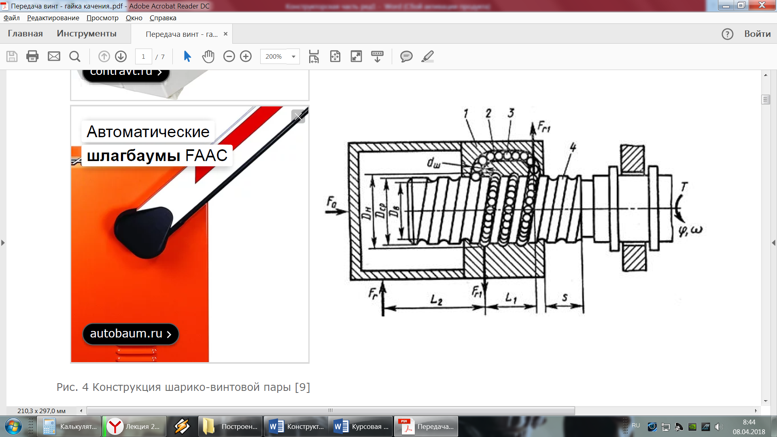

Рисунок 3 – Конструкция шарико-винтовой пары

Скорость перемещения шариков отличается от скорости ведущего и ведомого звеньев. Поэтому для обеспечения непрерывной циркуляции шариков концы рабочей части резьбы соединены возвратным каналом 2.

Замкнутую цепь шариков условно делят на активную часть (рабочую часть нарезки) и пассивную часть (возвратный канал).

Активная часть шариковой винтовой пары обычно составляет z = 1 ... 2,5 витка. При большем числе рабочих витков к. п. д. шариковой пары снижается из-за увеличения трения шариков одного о другой.

При вращении винта шарики, зажатые между винтовыми поверхностями винта и гайки, благодаря трению перекатываются по ним и передают движение от винта к гайке, перемещающейся поступательно. От проворачивания относительно своей оси гайка удерживается направляющими или шпонкой, зафиксированной в корпусе.

3.2 Выбор материалов для всех элементов механизма.

Материал винтовой пары с трением качения.

Винты изготовляют из легированных сталей, которые мало деформируются после термообработки или пригодны для азотирования. Для гаек также применяют легированные стали, которые можно цементировать с последующей термообработкой или азотировать. Шарики применяют стандартные, изготовляемые подшипниковыми заводами.

Таким образом, в качестве материала винта для проектируемого механизма выбираем Сталь 40Х (ГОСТ 4543-71) – данный материал обладает высокой износостойкостью, хорошей обрабатываемостью и высокой прочностью.

Для изготовления гайки выбираем сталь 12Х2Н4А (ГОСТ 4543-71). Из данной марки стали изготавливаются особо ответственные цементуемые детали, к которым предъявляются требования высокой прочности, пластичности и вязкости сердцевины и поверхностной твердости.

4. Проектирование винта

4.1. Проверка винта на устойчивость

Так как винт имеет значительную длину его необходимо проверить на устойчивость. При расчете на устойчивость будем рассматривать винт как гладкий стержень, нагруженный сжимающей силой *Q*, диаметром равным внутреннему диаметру резьбы *d*1.

При выборе диаметра винта необходимо учитывать то, что в технологии изготовления ходовых винтов существенное значение имеет отношение их длины (расстояние между опорами) к наруж­ному диаметру *d*, которое в общем машинострое­нии должно составлять *L/d* ≤ 25.

Таким образом:

d≥L/25=2000/25=80

Для расчета из таблицы стандартных размеров принимаем внутренний диаметр резьбы *d*1=75.5 мм

Таблица 1 - Основные размеры резьбы ГОСТ 24737-81*

|  |  |  |  |  |  |
| --- | --- | --- | --- | --- | --- |
| № | Шаг резьбы  P,мм | Наружный диаметр  d,мм | Средний диаметр  d2,мм | Внутренний диаметр  d1,мм | Номинальный диаметр резьбы D,мм |
| 1 | 4,0 | 80.0 | 78 | 75.5 | 80.0 |

*представленные в таблице данные в дальнейшем будут корректироваться при проведении кинематического автоматизированного расчета шарико-винтовой пары (при сохранении основных геометрических параметров винта).

Гибкость винта  определяется по формуле:

,

где  – коэффициент приведения длины, зависящий от способа закрепления концов винта (для проектируемого механизма =1 (две подвижные опоры);

*l* = 2000 мм, длина участка винта, работающего на сжатие;

*ix* – радиус инерции поперечного сечения винта: *ix* = 0,25⋅*d*1.

Найдем гибкость винта по формуле (4.1):



Условием устойчивости винта будет соблюдение соотношения:



где  – критическая сила, при которой винт потеряет устойчивость;

 – коэффициент запаса устойчивости: .

Отсюда,



Для гибких винтов при ≥ 90 расчет ведется по формуле Эйлера:

, (4.3)

где  – приведенный момент инерции сечения, мм4;





Получаем:

Подставив полученные значения в формулу (4.3) получим:



По формуле (4.2) проведем проверку:

Данный винт с заданными параметрами (d=80 мм) является жестким.

5. Кинематический расчет шарико-винтовой передачи

Так как передача винт-гайка качения более сложная в конструктивном исполнении по сравнению с аналогичной передачей скольжения, кинематический расчет данной передачи наиболее целесообразно выполнить в автоматизированном программном обеспечении APM Screw – система для проектирования и расчета винтовых передач. (Название образовано от английского слова «screw» – винт. Система разработана в НТЦ «Автоматизированное Проектирование Машин»).

С помощью APM Screw можно рассчитать и спроектировать следующие типы винтовых передач:

- винтовые передачи скольжения;

- шарико-винтовые передачи с преднатягом;

- шарико-винтовые передачи без преднатяга;

- планетарно-винтовые передачи.

С помощью APM Screw можно рассчитать следующие характеристики винтовых передач:

- геометрические параметры передач;

- силы, действующие в передаче;

- долговечность;

- потери мощности на трение;

- максимальную допустимую нагрузку и др.

АРМ Screw позволяет выполнить проверочный расчет винтовых передач с учетом точности их изготовления. По результатам расчетов имеется возможность генерации текстового файла отчета в формата *.rtf. Данный функционал ПО в полной мере обеспечивает решение поставленной задачи, т.к. следующим этапом расчета предстоит определить параметры ДПТ (привода механизма).

Особенности расчета винтовых передач.

Расчет этих передач существенно отличается от общепринятых методик. В его основе лежит представление передачи имеющей погрешности изготовления. Такую передачу в дальнейшем будем называть неидеальной. Неидеальное представление позволяет существенно уточнить методы инженерного расчета и приблизить их модели к реальным. Следует отметить, что использованное в системе решение оригинально и не имеет мировых аналогов.

В основе расчета параметров неидеальной винтовой передачи лежит расчет ее контактной жесткости. Другие характеристики винтовой передачи в большей или меньшей степени за висят от параметра жесткости и перечислены ниже:

- моменты трения;

- потери мощности;

- осевые радиальные и угловые биения;

- тепловыделения;

- долговечность;

- наибольшие контактные напряжения и др.

Неидеальное представление винтовой пары позволяет определить, кроме средних значений параметров, величины их рассеяния, а потому большинство расчетных характеристик представляется в статистически обработанном виде.

Долговечность шариковой винтовой передачи определяется по методике принятой при расчете подшипников качения с той лишь разницей, что приведенная нагрузка рассчитывается исходя из фактического (с учетом погрешностей) распределения сил, действующих на тела качения. Определение контактных напряжений составляет расчет статической прочности передачи. При этом следует помнить, что эти напряжения не должны превышать 3500 МПа так как, в противном случае, велика опасность появления пластических деформаций.

Таблица 2 –Исходные данные для расчета винтовой передачи качания в APM Screw:

|  |  |  |  |
| --- | --- | --- | --- |
| **\*Геометрия** | | | |
| Средний радиус винта | rm | мм | 40 (принято из расчета на устойчивость) |
| Радиус тел качения | rb | мм | 10 (рекомендуемые параметры) |
| Радиус дорожки | rt | мм | 15 (рекомендуемые параметры) |
| Шаг винта | Р | мм | 6 (рекомендуемые параметры) |
| Число тел качения в витке | nb | - | 12 (рекомендуемые параметры) |
| Число дорожек | nt | - | 3 (рекомендуемые параметры) |
| **Точность изготовления** | | | |
| Допуск на радиус дорожки винта |  | мм | 0. 2 (принимается по ГОСТ 9562-81) |
| Допуск на радиус дорожки гайки |  | мм | 0. 2 (принимается по ГОСТ 9562-81) |
| Допуск на шаг резьбы винта |  | мм | 0.3 (принимается по ГОСТ 9562-81) |
| Допуск на шаг резьбы гайки |  | мм | 0.32 (принимается по ГОСТ 9562-81) |
| Накопленная ошибка шага резьбы |  | мм | 0.6 |
| **Рабочие условия** | | | |
| Осевая сила | Fa | Н | 200 (принимается из условия задачи) |
| Радиальная сила | Fr | Н |  |
| Опрокидывающий момент | М | Н-м | 150 |
| Частота вращения | n | об/мин | 1000 об/мин (предварительно рассчитывается исходя из условия поставленной задачи (1м/10сек)) |
| Коэффициент динамичности | к | - | 1-10 |

*Некорректно введенные данные (несоответствующие рациональным параметрам) – корректируются системой (выдается сообщение об ошибке и предлагаются рекомендуемые параметры)

Расчет частоты вращения винта *n*:

n= ω·30/ π

где ω – угловая скорость, рад/сек

ω= υ2π /Рk рад/сек

где υ – скорость гайки (м/с) – 1м/10сек=0,1 м/с

Р – номинальный шаг –принимаем рекомендуемое значение по ГОСТ 25329-82 =10 мм=0,010 м

*k*- число заходов резьбы; обычно шариковые винтовые передачи выполняют однозаходными *k* = 1.

ω= 0,1·2·3,14 /0,01·1=62,8 рад/сек

n= ω·30/ π=104,6·30/3,14=600 об/мин

Исходные данные выбраны, проведем расчет шарико-винтовой передачи в программе в APM Screw.

Так как в данном харизме не требуется особая точность движения то выбираем тип шарико-винтовой передачи без преднатяга (рис. 4), у тому же существующие зазоры будут компенсированы под весом груза и самих деталей механизма.

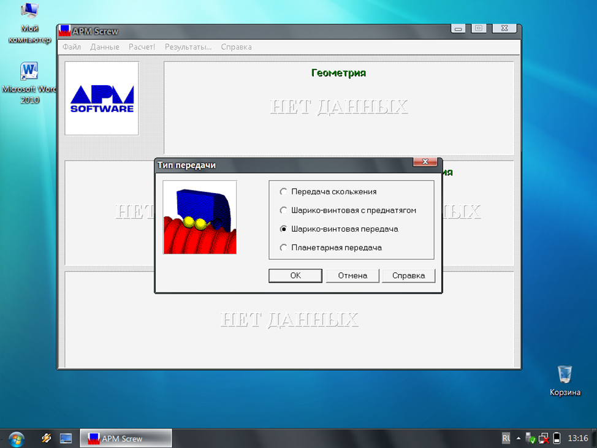

Рисунок 4 – Выбор типа передачи

Вводим исходные данные для расчета из таблицы 2 (рис. 5)

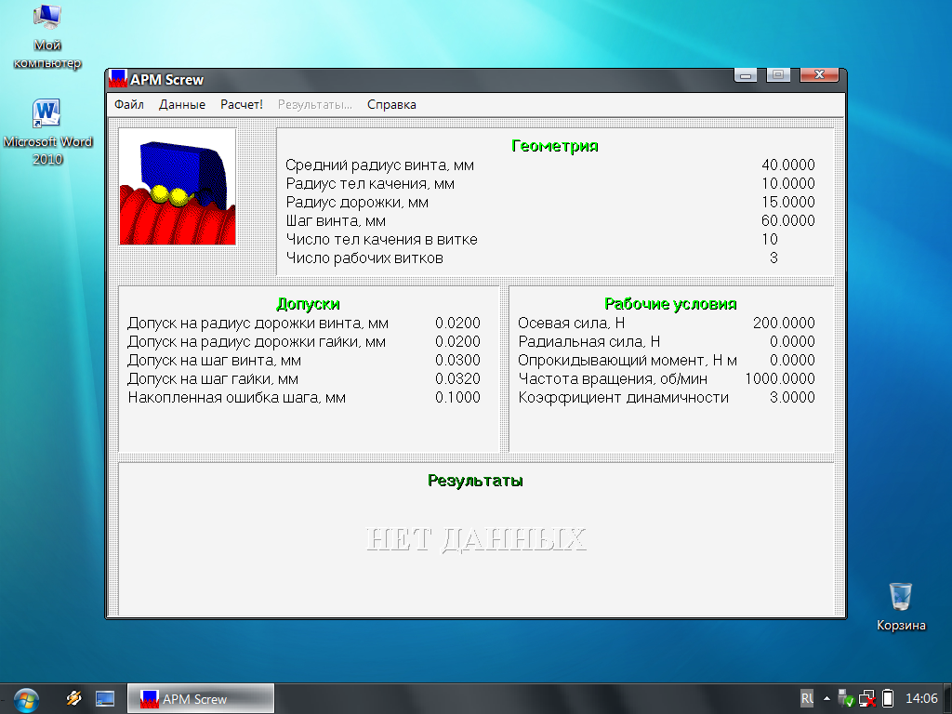

10.0000

40.0000

5.0000

8.0000

28

9

Рисунок 4 – Исходные данные для расчета

**Результаты расчета** **шарико-винтовой передачи**

**в программе APM Screw**

Таблица 3 – Результаты расчета

|  |  |
| --- | --- |
| **Основные параметры** | |
| Мощность при нагрузке, кВт | 0.0955 |
| Долговечность, час | 5300.000 |
| Макс. контактное напряжение, Н/мм/мм | 3850.000 |
| Выделение тепла, Дж/час | 30.500 |
| Момент трения, Н м | 0.0752 |
| К.П.Д. | 0.775 |
| Осевое смещение, мкм | 8.440 |
| Радиальное смещение, мкм | -0.0420 |
| Угловое смещение, гр. | 0.00315 |
| Классическая долговечность, час | 5350.000 |
| Нагрузочная способность, Н | 42000.000 |
| **Потеря мощности, кВт** | |
| Математическое ожидание | 0.00578 |
| Вариация | 1.14E-06 |
| Стандартное отклонение | 0.00106 |
| **Момент трения, Н м** | |
| Математическое ожидание | 0.0652 |
| Вариация | 1.07E-04 |
| Стандартное отклонение | 0.0201 |
| **Осевое смещение, мкм** | |
| Математическое ожидание | 9.440 |
| Вариация | 1.780 |
| Стандартное отклонение | 1.450 |

График нормальных сил, действующих на тела качения в винтовой передаче

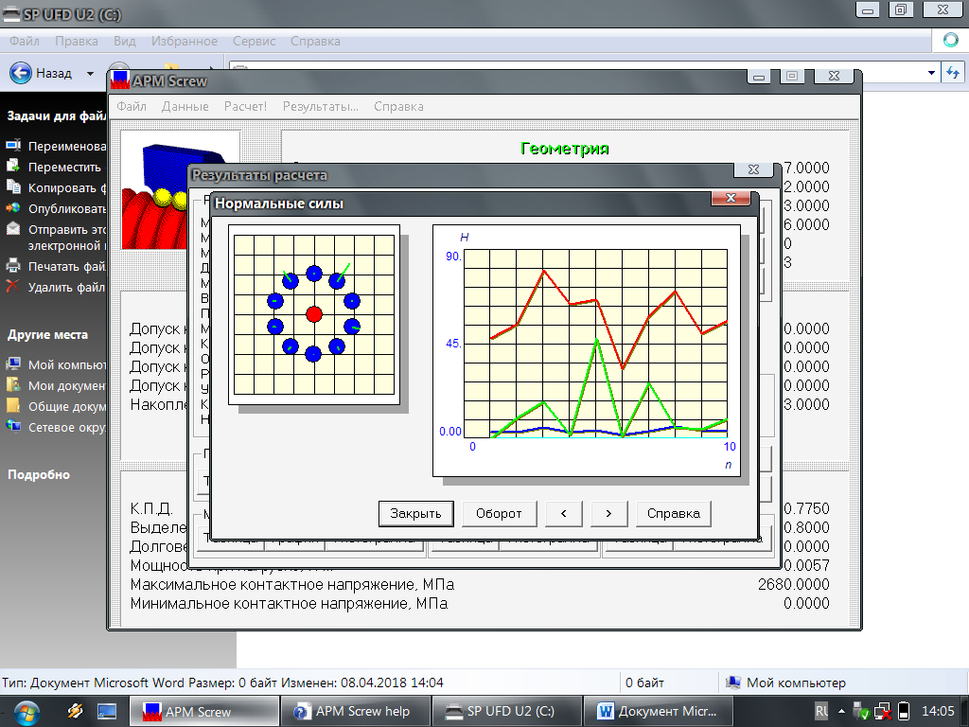

На правом графике вдоль оси X расположены тела качения, вдоль оси Y - силы, действующие на них. Красная линия – представляет максимальные значения, синяя - срединие, голубая - минимальные, а зеленая - выборку значений нормальных сил.

На левом графике та же информация представлена в более «естественном» виде.



Рисунок 5 – Потеря мощности в винтовой передаче



Рисунок 5 – Момент трения в винтовой передаче



Рисунок 6 – Осевое смещение

Основные параметры шарико-винтовой передачи, полученные в результате расчета в программе APM Screw, будут использованы при подборе ДПТ.

6. Подбор (выбор) электродвигателя постоянного тока

Исходные данные:

Частота вращения винта n=600 об/мин;

Мощность при нагрузке Р= 0.0955 кВт или 95,5 Вт

К.П.Д. шарико-винтовой передачи η= 0.775

Требуемая мощность электродвигателя Р'дв

(6.1)

где – КПД редуктора (от 0,75…0,85)

– КПД подшипников качения (от 0,98 для одной пары)

– КПД направляющих (0,65…0,70)

По полученным данным вычисляем значение Р'дв:

Вт

**Максимальный крутящий момент на ходовом винте**

, Нм (6.2)

, Нм

По каталогу фирмы «Maxon motor» выбираем двигатель постоянного тока с наиболее близкими параметрами к расчетным данным, а также по данному каталогу выбираем понижающий редуктор для обеспечения требуемой частоты вращения винта:

Выбираем ДПТ – RE 65 Ø65 mm, Графитовые щетки, 250 Вт:

Характеристики:

Номинальное напряжение 18 В

Номинальная скорость 3250 об/мин

Номинальный крутящий момент

(Макс. непрерывный вращающий момент) 427 мНм

Номинальный ток (Макс. постоянный ток) 10,0 A

Макс. эффективность 81 %

Геометрические характеристики

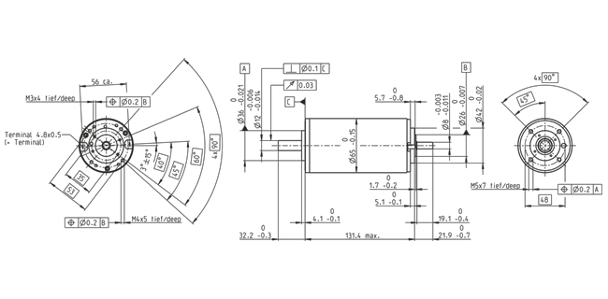

Для обеспечения требуемой частоты вращения винта (600 об/мин) необходимо выбрать понижающий редуктор:

выбираем планетарный редуктор Gearhead GP 81 A Ø81 mm, 20 до 120 Nm

Характеристики:

Передаточное число, i 5,2

Количество ступеней 1

Макс. непрерывный вращающий момент 20 Нм

Макс. прерывистый вращающий момент 30 Нм

Макс. эффективность (КПД) 80 %

Длина редуктора (L1) 92,0 мм

Макс. передаваемая мощность (непрерывная) 1700 Вт

Геометрические характеристики

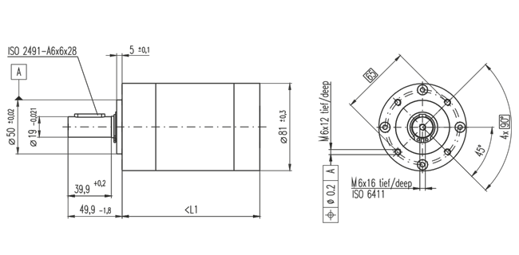

Проведем проверочный кинематический расчет шариково-винтовой пары с учетом параметров выбранных ДПТ и редуктора:

Частота вращения ходового винта

об/мин

рад/сек

Cкорость перемещения гайки

υ = ω· Рk / 2π =65,4·0,01·1/2π= 0,104 м/с или ≈1,0 м/10с

Максимальная мощность на ходовом винте

Вт

Максимальный крутящий момент на ходовом винте

, Нм

Таким образом, все основные параметры винтовой пары с выбранным приводом соответствую заданным значениям (поставленной задаче).